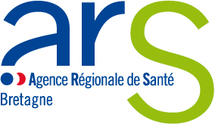
Le Département
Innovation en santé

Soucieuse d'adapter son organisation aux enjeux actuels, l'ARS Bretagne a fait le choix de créer en janvier 2017 un département "Innovation en santé", rattaché à la Direction Générale.
L’ambition du département est de :
- Faciliter l’émergence et la diffusion d’innovations au service de la prévention et de la performance du système de santé ;
- Favoriser un accès égal et précoce sur l’ensemble du territoire
- Accompagner le développement de la recherche et de l’innovation en santé aux côtés des partenaires régionaux et locaux.

L’innovation en santé regroupe 3 domaines selon le Ministère de la santé :
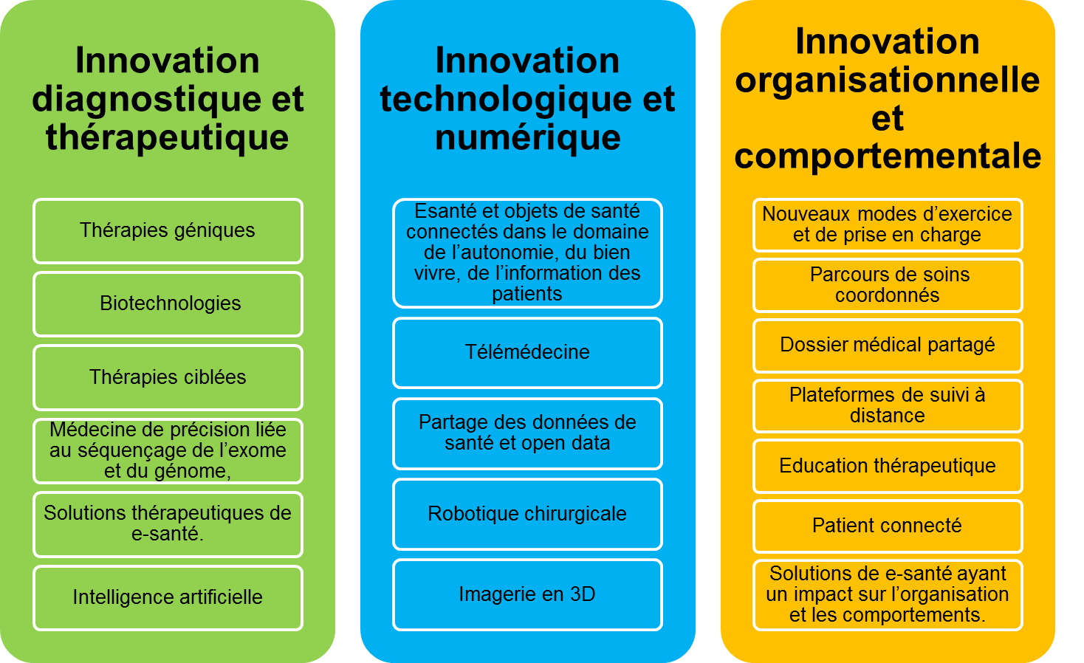

L’innovation en santé répond à des enjeux multiples…
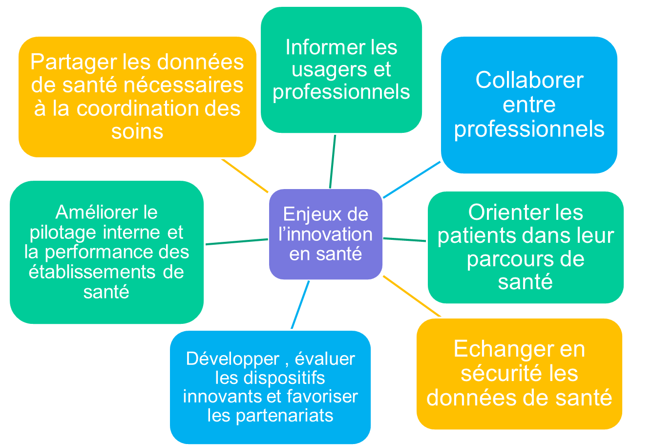

…et l’ARS Bretagne s’organise

Contact

ars-bretagne-dis@ars.sante.fr
Assistante : 02 22 06 73 98

